



**Tp1 Programación de Servidores**

**Nombre y apellido del alumno: Matias Hernan Braga**

**Turno: noche**

**Año lectivo: 2021**

**1- Que es un servidor para usted?.**

Es un programa o aplicación en ejecución que atiende peticiones de clientes y les devuelve una respuesta

**2- Puede una pc de escritorio o Notebook ser un servidor? Justifique.**

Si puede ya que por definición “cualquier proceso computacional que comparta un recurso con uno o mas procesos cliente es un servidor”. Pero probablemente no soporte una gran demanda como un servidor dedicado ya que no esta preparada para producción, es probable que no cuente con los recursos suficientes o suficientemente rápidos para la producción (RAM, procesador, discos, etc.).

No contaría con partes redundantes para hacer “hot swap” (cambio de piezas en caliente / en funcionamiento) necesarias para evitar la caída del servidor en caso de rotura de alguna de las mismas. Estas caídas de servidor suelen ocasionar grandes perdidas monetarias.

**3- Que es un arreglo de disco? explique 1 tipo de arreglo.**

Un arreglo de disco (RAID = “Redundant Array of Independent Disk”) es un conjunto de discos que funcionan en conjunto formando una única unidad lógica.

Se aplica principalmente a las SAN (Storage Area Network) para distribuir las cargas sobre los discos y evitar perdida de información en caso de la rotura de alguno de los mismos mediante el uso de redundancia de datos o paquetes.

Tipos de RAID:

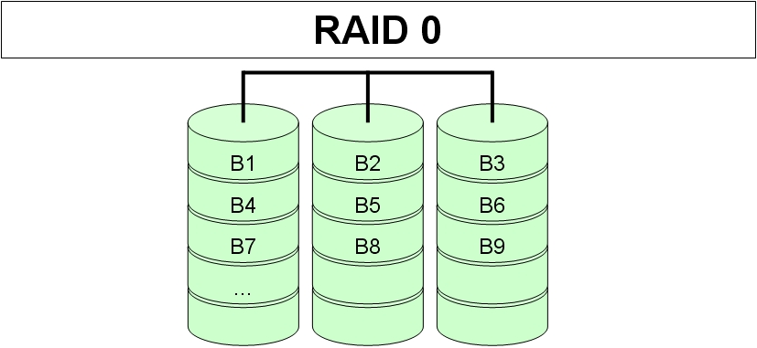

Conocido como stripe set o striped volume o simplemente stripe. No tiene paridad ni redundancia, simplemente la distribución equitativa de los bloques de datos entre los distintos discos que lo componen.

Si uno de los discos que lo componen es menor en capacidad, ésta determinará el tamaño para el resto de discos aunque tengan una capacidad mayor.

Así, si tenemos 2 discos de 100Gb y uno de 80Gb, entonces la capacidad total del disco será:

capacidad = 3 discos x 80Gb = 240Gb

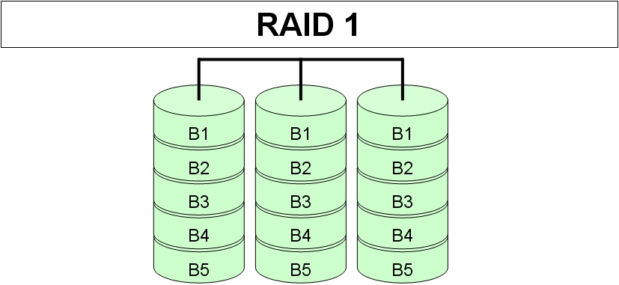

En este nivel de RAID, se hace una copia de cada bloque guardado en los distintos discos que conforman la unidad lógica. De manera ideal, se hace sobre pares de discos y nuevamente, el disco más pequeño determina el factor para calcular el tamaño completo del RAID.

Este nivel es útil cuando no se tiene tanto problema por espacio y se requiere un buen rendimiento de lectura y confiabilidad de los datos. Así, mientras más discos sean miembros del RAID, se incrementarán dichas ventajas. 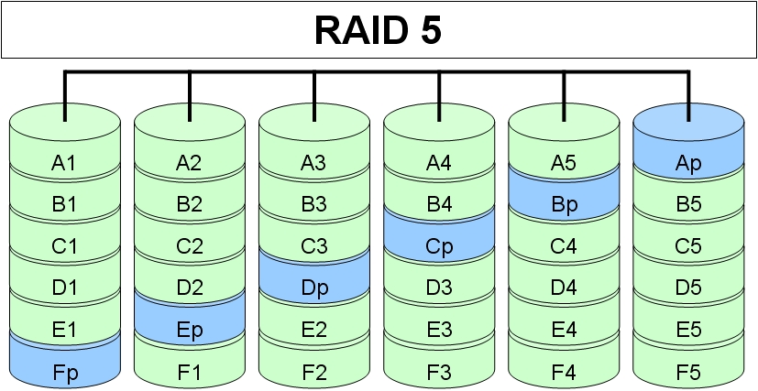

En este nivel de RAID, se hace un stripe a nivel de bloque más un bloque paridad para mantener la seguridad en los bloques de los discos restantes. De esta forma, bajo este esquema se tiene mucha seguridad en los datos sin sacrificar espacio en los discos.

Si tuviéramos un esquema RAID 1 y tenemos 4 discos de 100gb, el espacio para guardar la información, sería de 200gb, porque hay que recordar que se replican los bloques en cada disco. Pero en RAID 5, se puede tener hasta 300Gb.

Esta es una forma popular por la cuestión del tamaño de almacenamiento básicamente. Sin embargo, al incluir el bloque de paridad, disminuye el rendimiento en cuanto a lectura y escritura de datos.

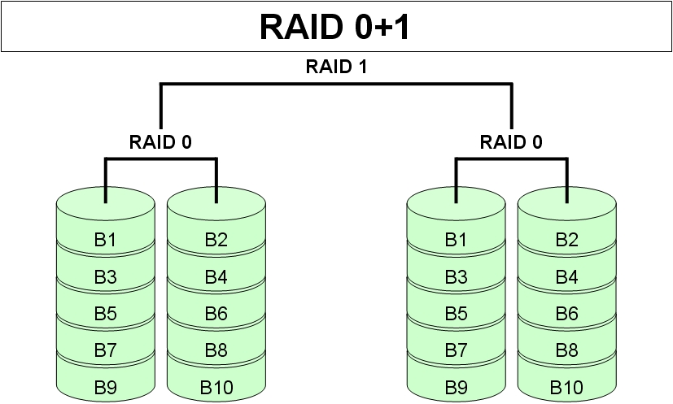

También conocido como RAID 01, este es un híbrido resultado de mezclar el RAID 0 y el RAID 1. Es un espejo de stripes. Es decir, al mismo tiempo que es un stripe, se maneja otro conjunto de discos que hace un espejo de dicho stripe.

Tiene un mínimo de 4 discos y al estar mezclando los dos tipos de RAID mencionados, asegura la información un poco más sin desperdiciar la eficiencia al consultar la información guardada en ellos.

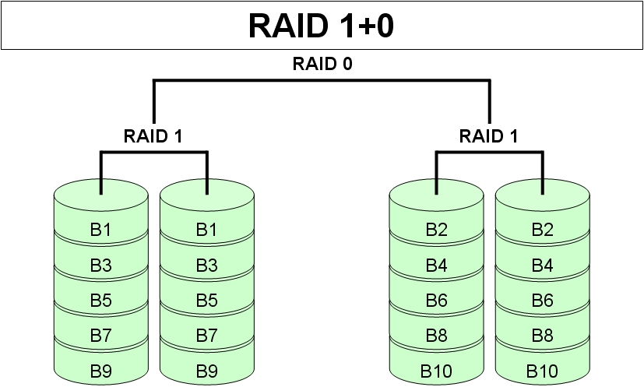

También conocido como RAID 1&0 o RAID 10, este también es un híbrido del RAID 0 y del RAID 1. Sin embargo, están invertidos con respecto del otro híbrido. En este caso, es un stripe de discos espejos. Esta opción de arreglo de discos, es muy rápida, nada más superada por el RAID 0 que ya vimos en este post. Dicha eficiencia la tiene manteniendo un estándar de seguridad de los datos similar al RAID 1 y el RAID 0+1.

**4- Que es tier del Centro de datos? Explique 1 nivel**

El Tier de un centro de datos es una clasificación ideada por el Uptime Institute que se plasmó en el estándar ANSI/TIA-942 y que establece básicamente cuatro categorías en función del nivel de redundancia de los componentes que soportan el centro de datos.

TIER I: Centro de Datos Basico

Es una instalación que no tiene redundados sus componentes vitales (climatización, suministro eléctrico) y por lo tanto perderá su capacidad de operación ante el fallo de cualquiera de ellos —puede o no tener suelos elevados, generadores auxiliares o UPS—.

Del mismo modo, las operaciones de mantenimiento derivarán en tiempo de no disponibilidad de la infraestructura.

Disponibilidad de 99.671 %.

TIER II: Centro de Datos Redundantes

Los centros de datos de esta categoría tienen redundados sistemas vitales, como la refrigeración, pero cuentan con un único camino de suministro eléctrico. Componentes redundantes (N+1).

Tiene suelos elevados, generadores auxiliares o UPS.

Conectados a una única línea de distribución eléctrica y de refrigeración.

Se trata por lo tanto de instalaciones con cierto grado de tolerancia a fallos y que permiten algunas operaciones de mantenimiento “on line”.

Disponibilidad del 99.741%.

TIER III: Centro de Datos Concurrentemente Mantenibles

Un centro de datos Tier III además de cumplir los requisitos de Tier II, tiene niveles importantes de tolerancia a fallos al contar con todos los equipamientos básicos redundados incluido el suministro eléctrico, permitiéndose una configuración activa/pasiva.

Todos los servidores deben contar con doble fuente (idealmente), y en principio el centro de datos no requiere paradas para operaciones de mantenimiento básicas.

Componentes redundantes (N+1).

Conectados a múltiples líneas de distribución eléctrica y de refrigeración, pero únicamente con una activa.

Es requisito también que pueda realizar el upgrade a Tier IV sin interrupción de servicio.

Disponibilidad del 99.982%.

TIER IV: CENTRO DE DATOS TOLERANTE A FALLOS

Es la clasificación más exigente e implica cumplir con los requisitos de Tier III, además de soportar fallos en cualesquiera de sus componentes que inhabiliten una línea (suministro, refrigeración). Conectados a múltiples líneas de distribución eléctrica y de refrigeración con múltiples componentes redundantes 2 (N+1). ¿Qué significa esto?, que contaremos con 2 líneas de suministro eléctrico, cada una de ellos con redundancia N+1.

Un ejemplo:

Nuestro CPD Tier IV cuenta con 2 líneas de suministro eléctrico desde grupo electrógenos, a su vez cada una de las líneas cuenta con N+1 grupos, por lo que para tener una interrupción del servicio se tendría que producir de manera simultánea lo siguiente:

* Pérdida de suministro eléctrico.
* Fallo de 2 o más grupos electrógenos en cada una de las líneas de suministro.

**5- Que es Housing?**

Consiste básicamente en albergar nuestros servidores en un Data Center externo. Los servicios que nos debería proporcionar el proveedor son:

• La energía eléctrica,

• La refrigeración,

• El espacio para disponer el bastidor y,

• Los enlaces de comunicación dentro del Data Center.

En cierto modo en el housing no aprovechamos nada más que el espacio acondicionado del Data Center. Es el servicio menos rentable para un proveedor de servicios de Data Center ya que solamente utilizamos su infraestructura.

Diferencia con Hosting:

El servicio de Hosting es el conjunto de servicios que podemos contratar para gestionar nuestro bastidor de servidores.